Lungernes opbygning

Skriv ud for stregerne, hvad de peger på, og skriv med egne ord hvad Luftrør, Bronkier osv. bruges til.

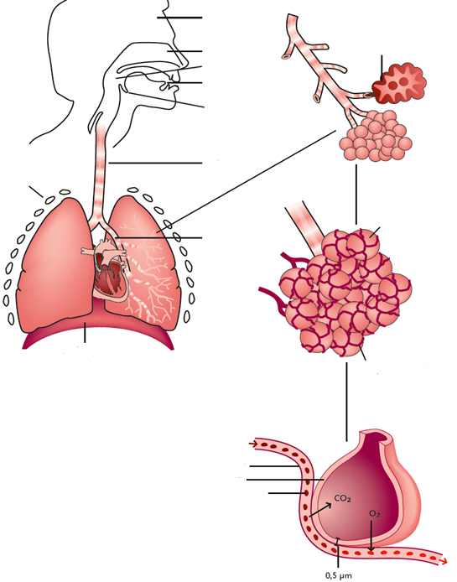
Luftrør

Bronkier

Bronkioler

Mellemgulv

Alveolesæk

Alveoler

Lungekapillærnet

